**Studie zum Thema altersbedingte Herzerkrankungen**

**Oskar-Lapp-Forschungspreis für Grazer Herzwissenschaftler**

***Stuttgart/Mannheim 15. Mai 2023* – Wie kann das Altern verzögert werden? Der Grazer Herzwissenschaftler Mahmoud Abdellatif, MD PhD (Doktor der Medizin und der Philosophie) hat in seiner jüngsten Studie über den Insulinähnlichen Wachstumsfaktor 1 (IGF1) wichtige Erkenntnisse dazu beigesteuert. Dafür wurde er jetzt im Rahmen der 89. Jahrestagung der Deutschen Gesellschaft für Kardiologie – Herz- und Kreislaufforschung e.V. (DGK) in Mannheim, mit dem renommierten Oskar-Lapp-Forschungspreis ausgezeichnet.**

Mahmoud Abdellatif, MD PhD, der in der Abteilung für Kardiologie der Medizinischen Universität in Graz (Österreich) beschäftigt ist, untersuchte die Wirkung der kardialen IGF1 Rezeptoraktivierung an Mäusen. Dabei kam heraus, dass eine niedrige IGF1-Signalaktivität den myokardialen Stoffwechsel und die Funktion des alternden Herzens verbessert. Umgekehrt konnten bei Patienten mit Herzinsuffizienz erhöhte IGF1-Werte nachgewiesen werden. Mahmoud Abdellatif: „Die Studie liefert wichtige Erkenntnisse über die entscheidende Feinregulation des kardialen IGF1-Signalwegs für die Prävention von Herzerkrankungen.“ Künftige Studien müssen nun zeigen, ob spezielle Behandlungsstrategien durch die Hemmung des IGF1-Signalwegs altersbedingte Herzerkrankungen verhindern könnten.

„Die Studie des Preisträgers macht große Hoffnung, dass es bald eine Behandlungsmöglichkeit gibt, um altersbedingte Herzerkrankungen aufzuhalten. Ich bin sehr stolz darauf, dass die Oskar-Lapp-Stiftung dazu beiträgt, dies zu erforschen“, sagt Andreas Lapp, Mitglied der Unternehmerfamilie Lapp.

Alle zwei Jahre wird außerdem ein Oskar-Lapp-Stipendium ausgelobt, das mit bis zu 20.000 Euro für Sachmittel ausgestattet ist. Der Förderzeitraum beträgt bis zu zwei Jahre. In diesem Jahr ging das Stipendium an Dr. Richard Schell vom Universitätsklinikum Heidelberg, der über Mechanismen der akuten Herzinsuffizienz forscht.

**Über die Oskar-Lapp-Stiftung**

Seit 1992 engagiert sich die Oskar-Lapp-Stiftung für die Herz-Kreislauf-Forschung. Sie wurde zum Gedenken an den an einem Herzinfarkt verstorbenen Unternehmer Oskar Lapp gegründet. Die Stiftung ist eine der bedeutendsten Förderer des wissenschaftlichen Nachwuchses im Bereich der Herz-Kreislauf-Forschung in Deutschland.

Die Oskar-Lapp-Stiftung zeichnet in Zusammenarbeit mit der Deutschen Gesellschaft für Kardiologie (DGK) jedes Jahr junge Wissenschaftler für herausragende Arbeiten auf dem Gebiet der Herz- und Kreislaufforschung aus. Sie leistet Schrittmacherdienste, um Nachwuchstalente gezielt zu fördern. Der Oskar-Lapp-Forschungspreis ist mit 12.000 Euro dotiert.

**Stiftungsmitglieder**

Neben der Unternehmerfamilie Lapp gehören dem Kuratorium der Oskar-Lapp-Stiftung Prof. Dr. Roderich C. Thümmel (Rechtsanwalt), Prof. Dr. Thomas Nordt (Ärztlicher Direktor, Klinikum Stuttgart, Katharinenhospital), Konstantinos Papoutsis (Geschäftsführer der Deutschen Gesellschaft für Kardiologie – Herz- und Kreislaufforschung e.V.) und Thomas Fuhrmann (Bürgermeister der Landeshauptstadt Stuttgart) an.

**Sie möchten spenden?**

Das Spendenkonto der Oskar-Lapp-Stiftung lautet:

IBAN: DE68 6005 0101 0002 0760 87

BIC: SOLADEST600.

**\*\*\***

**Bildmaterial**

Zu dieser Presseinformation steht Ihnen digitales Bildmaterial in druckfähiger Auflösung bereit. Die Fotos dürfen honorarfrei verwendet werden. Grafische Bearbeitungen sind nicht gestattet, außer dem Freistellen des Hauptmotivs.

Ein Bild, das Person, stehend, posieren, Anzug enthält.

**Oskar-Lapp-Stiftung 2023**Verleihung des Oskar-Lapp-Forschungspreises, v.l.n.r. Prof. Dr. Stephan Baldus, Prof. Dr. Thomas Nordt, Josephine Lapp, **Preisträger Dr. Mahmoud Abdellatif**, Maximilian Lapp und Prof. Dr. Lars Maier (©DGK/Thomas Hauss)   
Das Bild können Sie **hier** herunterladen.

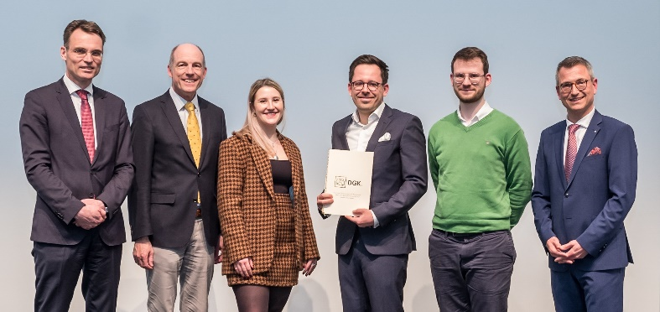

**Oskar-Lapp-Stiftung 2023**

Verleihung des Oskar-Lapp-Forschungsstipendiums, v.l.n.r. Prof. Dr. Stephan Baldus, Prof. Dr. Thomas Nordt, Josephine Lapp, **Preisträger Dr. Richard Schell**, Maximilian Lapp, Prof. Dr. Lars Maier (©DGK/Thomas Hauss)

Das Bild können Sie **hier** herunterladen.

**Pressekontakt**

LAPP Austria GmbH

Bremenstraße 8

A – 4030 Linz

Claudia Stieglbauer

Tel. +43 (0) 732 781272 201

claudia.stieglbauer@lapp.com

www.lappaustria.at

**Über LAPP:**

Die LAPP Austria GmbH – ein Unternehmen der LAPP Gruppe mit über 100 weltweiten Vertretungen, 41 Vertriebsgesellschaften, 19 Produktionsstandorten und rund 5000 Mitarbeitern – ist einer der führenden Anbieter von integrierten Lösungen und Markenprodukten im Bereich der Kabel- und Verbindungstechnologie.

Weitere wichtige Absatzmärkte sind die Lebensmittelindustrie, der Energiesektor und die Mobilität. Auf dem österreichischen Markt ist das Unternehmen seit über 25 Jahren präsent.

Zum Portfolio des Unternehmens gehören Kabel und hochflexible Leitungen, Industriesteckverbinder und Verschraubungstechnik, kundenindividuelle Konfektionslösungen, Automatisierungstechnik und Robotiklösungen für die intelligente Fabrik von morgen und technisches Zubehör. LAPPs Kernmarkt ist der Maschinen- und Anlagenbau.